1. Bir devrede pilin enerjisi ampullerin parlaklığını etkiler. Bir devrede sadece ampul sayısını artırırsak ampullerin parlaklığı nasıl değişir?
5. SINIF FEN BİLGİSİ: YAŞAMIMIZDAKİ ELEKTRİK 7. TEST

A) artar B) azalır
C) değişmez D) hiçbiri

2. Bir devredeki ampulün parlaklığını etkileyen yapılar hangi seçenekte doğru verilmiştir?

A) pil sayısı - ampul sayısı
B) priz - anahtar
C) Elektrik düğmeleri
D) anahtar - pil sayısı

3. Aşağıdaki devre elemanlarından hangisinin sembolü yanlış belirtilmiştir?
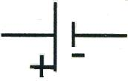

A) Pil: B) Açık anahtar:

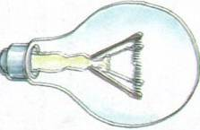
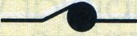
C) Ampul: D) Kapalı anahtar:

4. “Ampullerin yerleştirildiği bölüme………,pillerin yerleştirildiği bölüme……… denir. ” Cümlesindeki boşluklara sıra ile aşağıdakilerden hangisi gelmelidir?

A) anahtar-yatak B) duy-pil yatağı
C) pil yatağı-duy D) duy-anahtar

5. I. Pil II. Ampul III. Anahtar
IV. Bağlantı kablosu V. Priz VI. Akü
Yukarıda verilenlerden hangileri basit bir elektrik devresi için gerekli değildir?

A) IV-V-VI B) II-III
C) I-II-III D) V-VI

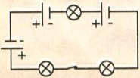
6.
Şekilde verilen elektrik devresinde kaç ampul ve kaç pil vardır?

A) 1 pil, 3 ampul B) 3 pil, 3 ampul
C) 4 ampul, 1 pil D) 3 pil, 1 ampulü

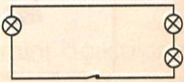
Şekilde verilen elektrik devresinde anahtar kapatıldığı halde ampul ışık vermiyor. Aşağıdakilerden hangisi bunun sebebidir?

7.

A) Devrede enerji veren güç kaynağı yoktur.
B) Devrede kabloya ihtiyaç vardır.
C) Devrede prize ihtiyaç vardır.
D) Devrede ampul sayısı azdır.

8. Elektrikle çalışan aletlerin devre şemaları kullanım kılavuzunda yer alır. Bu devre şemaları kullanım kılavuzuna ne amaçla konulmuştur?

A) Garanti süresini belirtmek için.
B) Alet bozulduğunda iade etmek için.
C) Alet bozulduğunda tamir edecek servisin şemaya bakması için.
D) Başka birine satabilmemiz için.

9. Annelerimizin mutfakta kullandıkları mikser, elektrik enerjisini hangi enerji türüne dönüştürmektedir?

A) hareket enerjisi B) ısı enerjisi
C) ışık enerjisi D) kimyasal enerji

10. Aşağıdakilerden hangisi elektrik enerjisi üretmez?

A) pil B) batarya
C) akü D) gaz lambası

11. Devreyi açıp kapamaya yarayan parçaya ne denir?

A) anahtar B) priz
C) ampul D) pil

12. Aşağıdakilerden hangisi ampulün tanımıdır?

A) Kabloyla taşınan elektrik anahtarıdır.
B) İçinde elektrik enerjisiyle ışık veren tel bulunan renksiz, havası boşaltılmış cam şişedir.
C) Elektrik enerjisi üreten camdır.
D) Pilin bağlandığı yerdir.

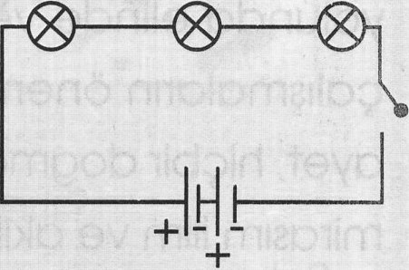
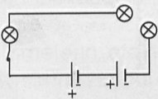
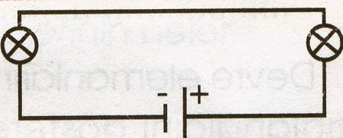
13.

I II III
Yukarıdaki devrelerden hangisinde ampul ışık verir?

A) I B) III C) II D) II-III

14. Aşağıdakilerden hangisi elektrik enerjisi ile çalışmaz?

A) televizyon B) buzdolabı
C) ütü D) tulumba

15. Aşağıdakilerden hangisi yanlıştır?

A) Elektrik enerjisi ütüde ışık enerjisine dönüşür.
B) Ampul, elektrik enerjisini ışık enerjisine dönüştürür.
C) Elektrik enerjisini kesmek veya devam ettirmek için elektrik anahtarı kullanılır.
D) Prizden elektrik enerjisini almaya yarayan araç fiştir.
16. Aşağıdakilerden hangisinde yakıttan elde edilen ısıyla elektrik üretilir?

A) Hidroelektrik Santral
B) Termik Santral
C) Trafo
D) Nükleer Santral

17. Bir elektrik devresinde aşağıdakilerden hangisi ampulün parlaklığını azaltır?

A) Kullanılan kabloyu kısaltmak.
B) Pil sayısını artırmak.
C) Devredeki ampul sayısını azaltmak.
D) Devredeki ampul sayısını artırmak.

18. Aşağıdakilerden hangisinde kullanılan enerji kaynağı farklıdır?

A) kol saati B) el feneri
C) Walkman D) yel değirmeni

19. Aşağıdakilerden hangisinde basit devre elemanları doğru verilmiştir?

A) anahtar, pil, batarya, ampul
B) anahtar, ampul, pil, kablo
C) akü, anahtar, pil
D) kablo, batarya, anahtar

20. Aşağıdakilerden hangisi, bir elektrik devresinde kimyasal enerjiyi elektrik enerjisine çeviren devre elemanıdır?

A) ampul B) pil
C) kablo D) anahtar

